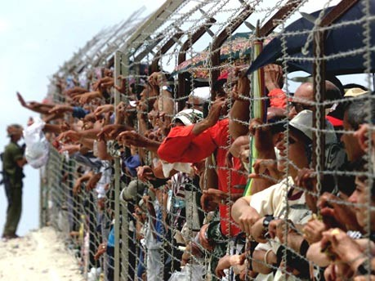
Quelle: www.blendspace.com

Globalisierung
Modul: Flüchtlinge

Fach: | Aspekte: | Art: | Niveau GER: | Verfasser: | Version:
Allgemeinbildung | Wirtschaft, Ethik, Kultur, Ökologie, Politik | Arbeitsaufträge | B1 | A. Hundertpfund, 150919 | Version 0.0

1. Was erwartet mich nach diesem Titelblatt?

Sie stehen kurz vor Ihrer VA-Präsentation. Gleichzeitig stehen Sie kurz vor Ihrem Lehrabschluss. Beide Wegmarken rechtfertigen eine letzte grosse Übung zum Thema „Vortrag“.
Sie arbeiten im Team. Das ermöglicht die gemeinsame Auseinandersetzung mit der Art und Weise, wie mit Daten umgegangen wird. Sie müssen recherchieren, auswählen, in eine Form bringen, auf eine gewisse Attraktivität der Form und des Inhalts achten usw. Die vortragende Person vertritt das Team nach aussen. Der Erfolg ist ein Erfolg des Teams und nicht einfach der Erfolg der vortragenden Person. Das Gleiche gilt für den Misserfolg, von dem wir aber wohl kaum sprechen müssen.

Achten Sie auf genaue Zeiteinteilungen beim Arbeiten und natürlich bei der Ausführung.

Sie brauche ein Laptop, ein Tablet oder ein Smartphone, eine W-LAN-Verbindung und Kopfhörer.

2. Der Vortrag

Auftrag 1

Sie schauen sich einen Film an (Dauer: ca. 18 Minuten), den Kinder und Erwachsene für Kinder und für Erwachsene gemacht haben. Das „Verständlich machen“ eines schwierigen Problems war der Auftrag für die Filmemacher/innen. Inwieweit wurde dieses Ziel erreicht? Beurteilen Sie nach folgenden Kriterien:
25’
 | (ankreuzen)
 | gut | genügend | nicht  genügend | Machen Sie Stichwörter zur Begründung Ihrer Bewertung
Roter Faden durch den ganzen Film
Verständliche Sprache
Gute Szenenauswahl
Kurz, klar und kompetent
Unterhaltend
Informativ

Der Link zum Film: http://www.contakt-spuren.ch/film-zeitreise-migration oder: http://tinyurl.com/ozvwp7w

Auftrag 2

Sie bilden eine Arbeitsgruppe. Diese hat folgende Aufgabe:

Sie erarbeiten eine Vortrag zum Thema Flüchtlinge.

Der Auftrag enthält folgendes:

a) formal
- Dauer: 10 Minuten
- Der Vortrag nennt recherchierte Fakten die dazugehörigen Quellen
- Es kommt eine Film- oder Audiosequenz vor (max. 4 Min.)
- Der Vortrag wird von einer Folienpräsentation begleitet
- Eine Person hält in Vertretung der Gruppe den Vortrag vor der Klasse
- Weitere formale Vorgaben finden sich in den Angaben zum VA-Vortrag

b) inhaltlich
- Die vortragende Person erläutert die gegenwärtige Situation
- Sie erklärt den Bezug auf die Ursachen und verwendet die Begriffe Pullfaktor und Pushfaktor, Immigration und Emigration.
- Sie nennt Beispiele für die Reaktion der Politik und der Bevölkerung auf die aktuelle Situation.

3. Zeitbudget

Sie haben ca. 4 Lektionen in der Schule zu gut. Die schulische Arbeitszeit sollte dazu genutzt werden, den Vortrag praktisch fertig zu bauen.

Es kommen Nacharbeiten dazu, die in die Hausaufgabe zu verlegen sind. Zu diesem Zweck richten die Gruppen ein Chat-Room ein (z. B. auf What’s Up).

Die vortragende Person bereitet sich während einer Woche auf den Vortrag vor. Sie hat gegebenenfalls Entlastung bei anderen Arbeiten und konzentriert sich während den Arbeitsphasen auf die Einhaltung des Zeitplans und der Auswahl der Vortragsinhalte.

4. Kriterien der Bewertung

Der Vortrag wird gem. den Vorgaben des Qualifikationsverfahrens der BBZ beurteilt.

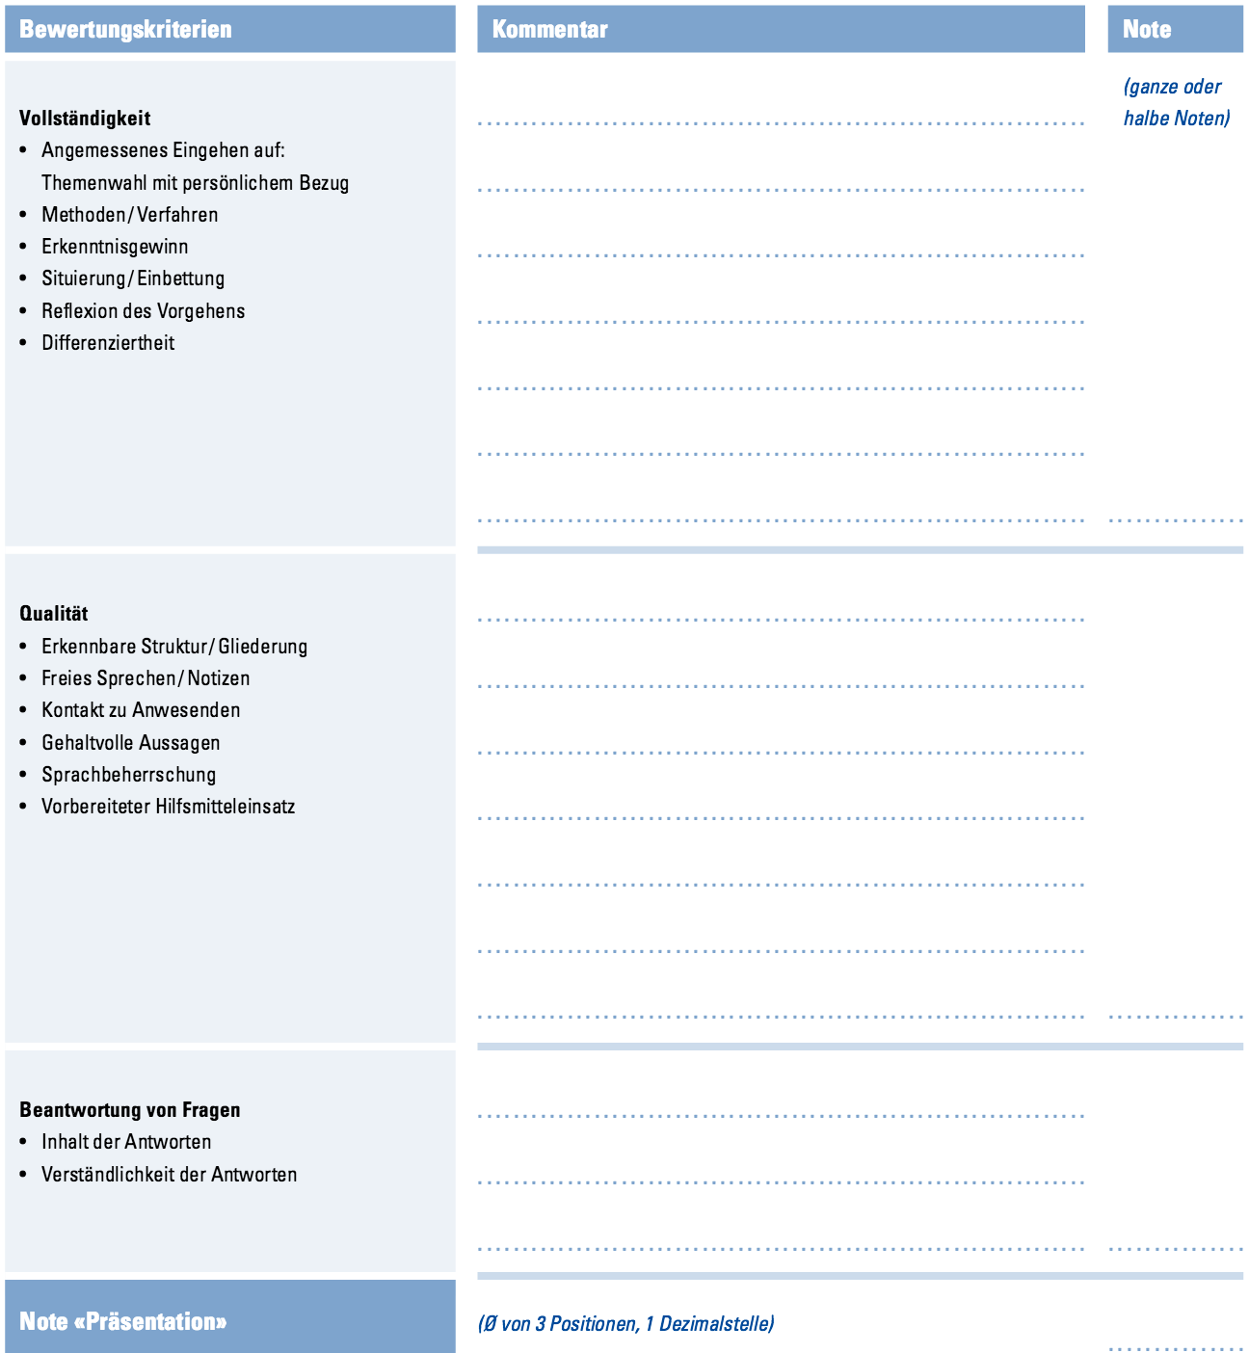

Quelle: VA-Broschüre der BBZ

